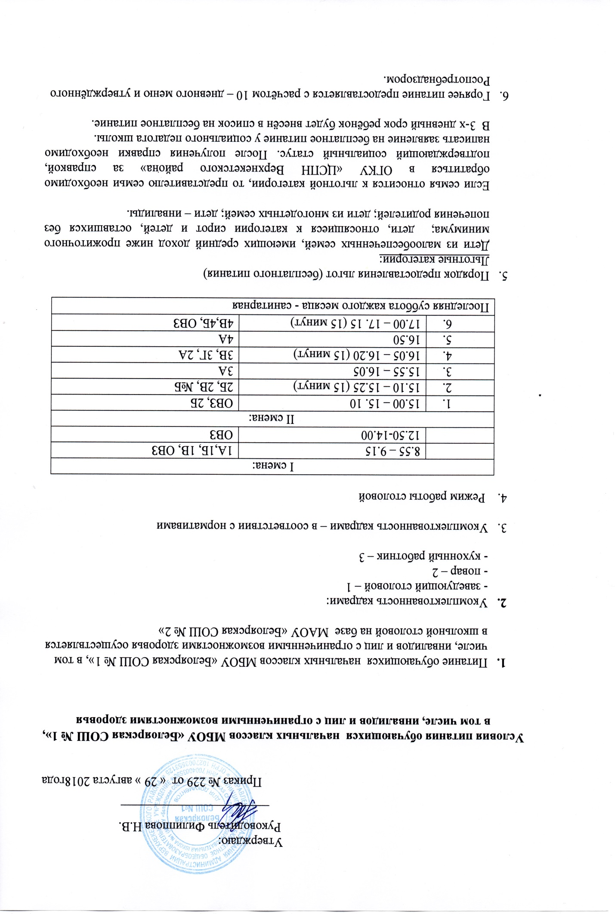
- Горячее питание предоставляется с расчётом: 103 рубля в день – на ребёнка – инвалида и ребёнка с ОВЗ; 16,50 рублей – остальные льготные категории (приказ № 242 от 01.09. 2017г)

- При определении нормативных финансовых затрат на одного обучающегося с ЗПР на оказание государственной услуги учитываются вышеперечисленные условия организации обучения ребенка с ЗПР.

Финансирование рассчитывалось главным экономистом МБОУ «Белоярская средняя общеобразовательная школа № 1» с учетом рекомендаций ПМПК, материально-техническими условиями реализации АООП НОО, требованиями к наполняемости классов в соответствии с СанПиН.
Нормативные затраты на оказание i-той государственной услуги на соответствующий финансовый год :
Зi = НЗI очр* К I
Зi = | 38136,85
НЗ I очр | 88690,34
К i | 0,43

Нормативные затраты, непосредственно связанные с оказанием
государственной услуги на соответствующий финансовый год :

НЗ гу=Нзотгу+НЗj мр+НЗjnn
НЗ гу= | 746 896,03
НЗ отгу= | 12 756,03
НЗ j мр | 567 140,00
НЗjпп | 167 000,00

Нормативные затраты на оплату труда и начисления на выплаты по оплате труда персонала, принимающего непосредственное участие в оказании государственной услуги начального общего образования обучающихся с ЗПР:
НЗ отгу= | ЗП рег-1*12*К овз*К1*К2
НЗ отгу= | 12 756,03
ЗП рег-1 | 38 009,90 | 414,94
К овз | 0,01
К 1 | 1,30
К 2 | 2,00

Нормативные затраты на оплату труда и начисления на выплаты по оплате труда работников организации, которые не принимают непосредственного участия в оказании государственной услуги (вспомогательного, технического, административно-управленческого и прочего персонала, не принимающего непосредственного участия в оказании государственной услуги), в соответствии с кадровыми и материально-техническими условиями с учетом специфики обучающихся по АООП типа j;
НЗ он= | НЗ(j отпп+)НЗ(j пк)+НЗ ком+НЗ ( j ни) +НЗ ди +НЗ вс +НЗj тр +НЗj пр
НЗ он= | 6 414 189,30
НЗ(j отпп) | 1 383 589,28
НЗ(j пк) | 77 900,02
НЗ ком | 4 214 600,00
НЗ ( j ни) | 177 700,00
НЗ ди | 35 400,00
НЗ вс | 278 800,00
НЗj тр
НЗj пр | 246 200,00

